课程代号：PHY17016
北京理工大学2015－2016学年第二学期
大学物理I期末试题A卷
2016年6月28日 14:00 – 16:00
班级 学号 姓名 总分
注：本试卷分为两部分，第一部分为力学与热学，总分60分；第二部分为波动与光学，总分为40分。
第一部分
填空题 | 选择题 | 计算1 | 计算2 | 总 分
第二部分
填空题 | 选择题 | 计算1 | 计算2 | 计算3 | 总 分
可能用到的数据：
大气压1 atm = 1.013×10⁵ Pa， 万有引力常量 G = 6.67 × 10^{–11} N⋅m²⋅kg^{–2}
普适气体常量 R = 8.31 J⋅mol^{–1}⋅K^{–1}， 玻耳兹曼常量 k = 1.38 × 10^{–23} J⋅K^{–1}
第一部分
一、填空题（共30分，请将答案写在卷面指定的横线上）：
1.（3分）质量为m的质点在力作用下运动方程为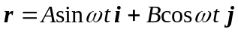，式中A, B, ω 都是正常量。该力在t₁ = 0到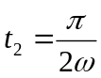这段时间内所做的功为 。
2.（3分）一质量为2kg的小球A，以10m/s的速率在水平光滑的桌面上运动。在其运动的正前方有一个小球B正与其同向运动，B的质量为5kg，速率为3m/s。小球A与小
球B发生弹性碰撞后，二者质心的速率为 。
3.（3分）我国第一颗人造卫星沿椭圆轨道运动，地球的中心O为该椭圆的一个焦点。已知地球半径R = 6378 km，卫星与地面的最近距离l₁ = 439 km，与地面的最远距离l₂ = 2384 km。若卫星在近地点A₁的速率v₁ = 8.1 km/s，则卫星在远地点A₂的速率v₂ =
卫星
地球中心
O
R
l₁
l₂
A₁
A₂
____________________。
4.（3分）刚体做定轴转动，其角加速度β 随角位置θ（取正值）的变化关系为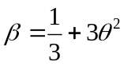，若在 θ = 0处的角速度ω₀ = 5 rad/s，则θ = 3 rad处的角速度ω = 。
5.（4分）如图所示，质量为m，半径为R的均匀细圆环可绕通过圆心的固定轴在竖直平面内自由旋转（忽略沿半径的细辐条的质量），在圆环外围沿径向固连一条质量为m，长度为R的均匀细杆。使细杆保持水平，然后松开，此时整个刚体
m
R
R
m
的角加速度为 。当刚体摆动到最低点时，其角速度为 。
6.（3分）在一密闭容器中，A、B、C三种理想气体混合在一起，处于平衡状态。A种气体的分子数密度为n，它产生的压强为p₁，B种气体的分子数密度为2n，C种气体的分子数密度为4n，则混合气体的压强p为p₁的 倍。
7.（3分）一定量理想气体经历某过程后，温度升高了。现有以下几种说法：
(1) 在此过程中该理想气体系统吸收了热量；
(2) 在此过程中外界对该理想气体系统做了正功；
(3) 该理想气体系统的内能增加了；
(4) 该理想气体系统的熵增加了。
根据热力学定律，其中正确的判断是 （填标号）。
8.（4分）1mol理想氮气从标准状态出发，经过某过程体积膨胀了一倍。
(1) 如果该过程是等温过程，那么气体对外所做的功为 ；
(2) 如果该过程是绝热过程，那么气体对外所做的功为 。
9.（4分）一定量理想气体经过绝热自由膨胀过程，体积由V₁膨胀为V₂。这是一个典型的不可逆过程，其克劳修斯熵变可以通过可逆 过程计算出来，计算结果是 。
二、选择题（单选，每题3分，共9分，请将答案写在方括号内）：
1. 质点做半径为R的变速圆周运动，v为任意时刻质点的速率。下列说法错误的是
(A) 质点的切向加速度大小为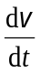；
(B) 质点所受合力的大小为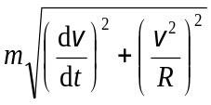；
(C) 质点所受力矩(对圆心)的大小为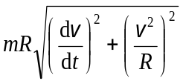；
(D) 质点对圆心的角动量大小为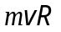。 ［ ］

2. 设声波通过理想气体的速率正比于气体分子的热运动平均速率，则声波通过具有相同温度的氧气和氢气的速率之比为
(A) 1:1 (B) 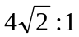 (C) 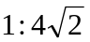 (D) 1:4 (E) 4:1
［ ］
p
V
0
S₁
S₂
3. 如图所示，理想气体卡诺循环过程的两条绝热线下的面积大小分别为S₁和S₂（图中阴影部分），二者的大小关系是
(A) S₁＞S₂； (B) S₁ = S₂；
(C) S₁＜S₂； (D) 视具体情况而定。
［ ］
三、计算题（共21分）：
1.（11分）如图所示，质量为2m，半径为R的滑轮（视为均匀圆盘）可绕固定光滑水平轴旋转。一条柔软细绳环绕在滑轮边缘，下端悬挂着一个质量为m的圆柱形物体，一个质量为m的水平圆环在物体正上方h高度处。开始时滑轮、物体、圆环三者均保持静止，且细绳刚好伸直。现让三者一起开始自由运动，圆环将套在物体上，求圆环套在物体上开始一起运动的速度大小。
2m
m
m
h
R
物体
圆环

2. （10分）如图所示，p-V图中方形回线abcda表示一定量理想气体氦的循环过程，整个过程由两条等压线和两条等体线组成，且p₂ = 2p₁，V₂ = 2V₁。求循环效率。
V
p
a
b
c
d
0 V₁ V₂
p₂
p₁
第二部分
一、填空题（共11分，请将答案写在卷面指定的横线上）：
1.（4分）如图所示，光滑水平面上质量为m的物体，左右各连接两根完全相同的轻弹簧（每根弹簧的劲度系数为k），两弹簧另一端固定在两侧的墙面上，平衡时两弹簧的伸长量均为a。把物体从平衡位置沿弹簧方向拉开距离A后放手，物体做简谐运动，其角频率为
k
k
m
。系统势能或动能周期性变化的角频率为 ，势能的最大值
为 ，动能的最大值为 。
2.（4分）用波长为600nm的单色光做双缝干涉实验，双缝间距为0.3mm，在离双缝1m距离的屏上观察到相邻明纹的间距为 mm。用同样的单色光入射由两块平板玻璃构成的空气劈尖，劈尖角为1.5×10^{–4} rad，相邻明纹的间距为 mm。
3.（3分）如图所示，一束自然光以布儒斯特角i_{B} = 60°入射石英玻璃表面，被其反射。可以通过在入射光路中垂直加入偏振片的方式，使反射光消失。偏振片的偏振
自然光
反射光
石英玻璃
空气
偏振片
i_{B}
化方向应为 （选填平行于纸面、或垂直于纸面、或与纸面成某角度）。
二、选择题（单选，每题3分，共6分，请将答案写在方括号内）：
1. 图为一平面简谐机械波在某时刻的波形曲线，若此时A点处媒质质元的弹性势能在增大，则
O
x
y
A
B
(A) A点处质元的振动动能在减小；
(B) B点处质元的弹性势能在增大；
(C) 各点处波的能量密度都不随时间变化；
(D) 波沿x轴负方向传播。 ［ ］
2. 对一定波长的垂直入射光，衍射光栅的屏幕上只能出现零级和一级主极大。欲使屏幕上出现更高级次的主极大，应该
(A) 换一个光栅常数较大的光栅；
(B) 换一个光栅常数较小的光栅；
(C) 将光栅向靠近屏幕的方向移动；
(D) 将光栅向远离屏幕的方向移动。 ［ ］
三、计算题（共23分）：
1.（8分）如图所示，波源位于坐标原点O处，其振动表达式为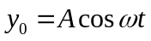。在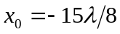 （为波长）处有一波密反射壁。求：(1) 从O处发出的沿 –x方向传播的波的波函数；(2) 从反射壁处反射的波的波函数（设反射时波的振幅不变）；(3) 在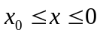区域内静止的点的坐标。
O
x
x₀

2.（10分）一束波长λ = 589nm的平行光垂直照射到宽度a = 0.40mm的单缝上，缝后放一焦距f = 1.0m的凸透镜，在透镜的焦平面处的屏上形成衍射条纹。(1) 求第三级明纹离中央明纹中心的距离；(2) 对第三级明纹，单缝处相应波阵面分为几个半波带？(3) 求中央明纹的宽度。
3. （5分）美国激光干涉引力波天文台(LIGO)科学合作组织宣布于2015年9月14日探测到了双黑洞合并形成的引力波。大质量天体剧烈运动，扰动周围时空，扭曲空间以波动的形式向外传播，称为引力波，它是以光速（3×10⁸m/s）传播的横波。
(1) 设一简谐引力波沿直径为1m的圆柱体轴线（+ z方向）传播，由于空间交替伸展和收缩而使圆柱体形状发生变化，如图所示（图中T为波的周期）。当x方向伸张量最大时，y方向压缩量也最大，反之亦然，这使圆柱体垂直于轴的截面成为形状连续变化的椭圆。引力波很弱，所引起的x方向和y方向的最大形变率只有10^{–21}。令引力波的频率为150Hz，分别写出引力波x方向偏振和y方向偏振的波函数（用圆柱体在x方向和y方向上的宽度D_{x}和D_{y}随时间t和坐标z变化的函数表示）。
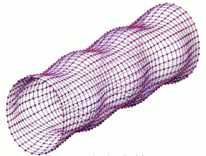
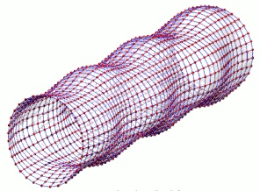
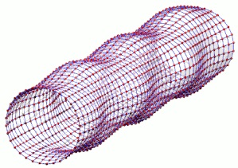
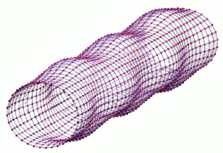
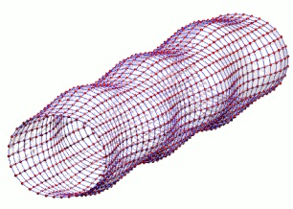
(2) 他们利用迈克尔逊干涉仪探测引力波。干涉仪使用激光工作，预先调整两个互相垂直的光路的长度，使进入探测器的两束光干涉相消，光强为零。设两光路分别沿x方向和y方向，上述简谐引力波沿z方向传来。由于引力波很弱，还不能使两干涉光发生相长干涉，但是可以使干涉光稍稍偏离相消状态，导致探测器能够探测到一定光强。问探测器观察到明暗交替变化的频率是多少？试解释原因。
O
x
y
z
O
x
y
z
O
x
y
z
O
x
y
z
O
x
y
z
(a) t = 0
z = 0平面最大扰动
(e) t = T/2
z = 0平面最大扰动
(c) t = T/4
z = 0平面无扰动
(b) t = T/8
(d) t = 3T/8

